El dia 9 de julio del 2020 se reciben los paquetes que seran entregados a todas las familias de la ciudad de Santa Rosa de Lima, en el Departamento de la Union, se tiene planificados la compra de 16,000 bolsas para ser distribuidas en los cantones, caserios, barrios, colonias.

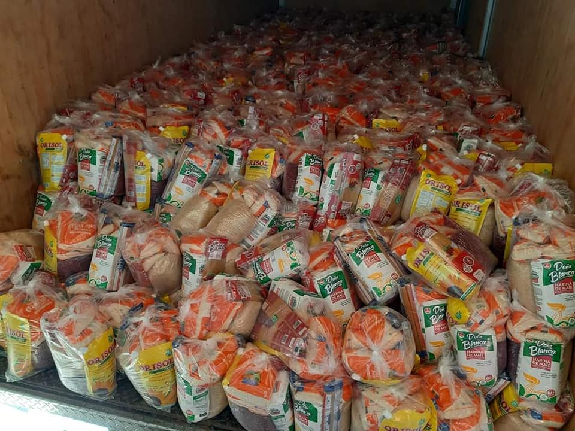

El día de Mañana se inicia el reparto de 16,000 paquetes alimenticios. Gracias al trabajo de nuestro alcalde Ronny Lazo y su concejo municipal. Iniciaremos en el área urbana, desde el agua caliente y colonia loma linda hacia el centro de la ciudad.
Pedimos a la población tener DUI a la mano para la entrega del paquete.
Ronny Lazo y su concejo municipal trabajando por el pueblo limeño.

